ИЗВЕЩЕНИЕ
о проведении аукциона по продаже незаселенного жилого помещения государственного жилищного фонда в частную собственность в Зельвенском районе д. Старое Село
Предмет аукциона и его местонахождение | Лот № 1 – 27/50 доли жилого дома с инв. № 452/С-1414, расположенного по адресу:  Гродненская область, Голынковский сельсовет, д. Старое Село, ул. Школьная, 7А
Начальная цена предмета аукциона | 12 948,31 руб., размер задатка – 2 589,66 руб. | 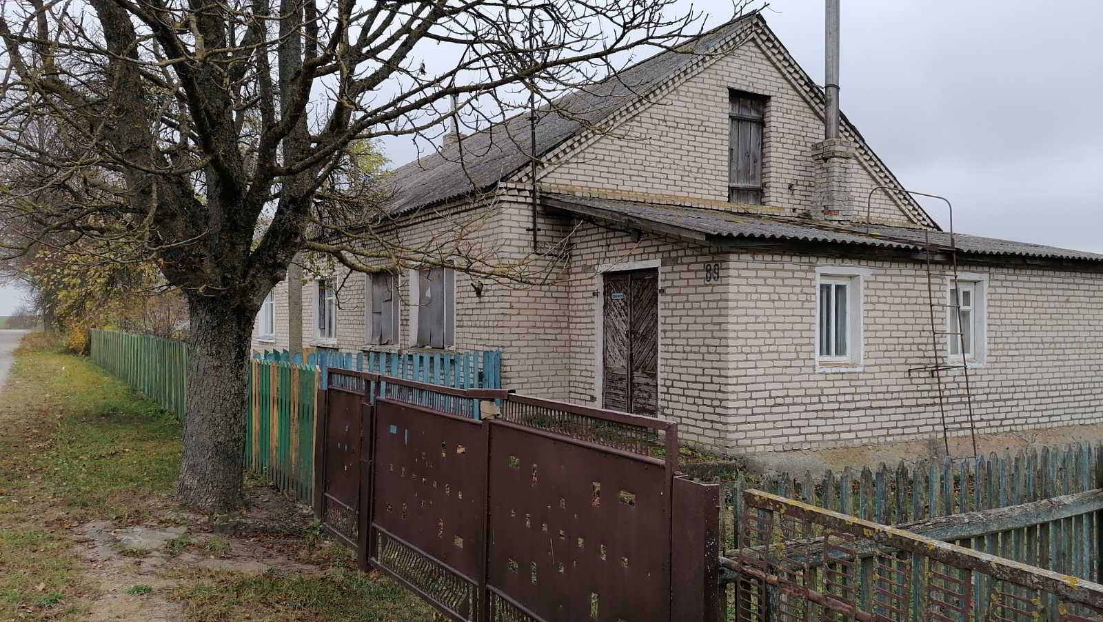
Продавец имущества по  лоту № 1 | Отдел образования Зельвенского районного исполнительного комитета.  Тел.: 8 (01564) 7 03 61, 3 20 74
Характеристика объекта | 27/50 доли жилого дома с инв. № 452/С-1414, расположенного по адресу: Гродненская область, Голынковский сельсовет, д. Старое Село, ул. Школьная, 7А, 1972 года постройки, стены основного здания кирпичные, фундамент бутобетонный, кровля из асбестоцементных листов, полы дощатые, бетонные. Общая площадь жилого помещения 101,3 кв.м., жилая площадь – 81,1 кв.м. Жилое помещение состоит из одной комнаты, пристройки кирпичной.  Составные принадлежности: пристройка кирпичная (площадь 20,2 кв.м), калитка металлическая, ворота металлические, ограждение деревянное находятся в общем пользовании с совладельцем дома.  Отопление печное, от индивидуального отопительного устройства (котла), водопровод, канализация отсутствуют.
Информация о земельном участке | Срок аренды земельного участка с кадастровым номером 422680407602000020 площадью 0,2340 га (доля в праве-7/90) – 50 лет
Аукцион проводится в соответствии с решением Зельвенского районного исполнительного комитета от 23 мая 2023 г. № 256 и является открытым. Плата за участие в аукционе не взимается.
Аукцион состоится 31 августа 2023 г. в 12.30 по адресу: Гродненская область, Зельвенский район, г.п. Зельва, ул. 17 Сентября, 29, актовый зал (1 этаж).
заявление на участие в аукционе принимаются по адресу: Гродненская область, Зельвенский район, г.п. Зельва, ул. 17 Сентября, 29 каб. № 84 с 8.00 до 17.00 (с 13.00 до 14.00 - обед) по рабочим дням до 25 августа 2023 г. включительно. Тел. для справок 8 (015 64) 3 20 74
Участниками аукциона могут быть граждане Республики Беларусь, в том числе постоянно проживающие за ее пределами; иностранные граждане и лица без гражданства, в том числе постоянно проживающие за пределами Республики Беларусь либо временно пребывающие или временно проживающие в Республике Беларусь, имеющие право на приобретение жилых помещений государственного жилищного фонда в соответствии с международными договорами Республики Беларусь, а также юридические лица, в том числе не зарегистрированные в установленном порядке на территории Республики Беларусь, которые вправе приобретать жилые помещения государственного жилищного фонда в Республике Беларусь, если это установлено международными договорами Республики Беларусь. Для участия в аукционе предоставляются:
- заявление на участие в аукционе по установленной форме, к которому прилагаются следующие документы:
- копию платежного поручения о внесении суммы задатка на счет BY16 AKBB 3600 5160 0001 7000 0000 ОАО АСБ «Беларусбанк», БИК AKBBBY2Х, УНП 500563252, код назначения платежа 04707, с отметкой банка о его исполнении.
гражданин – предъявляет документ удостоверяющий личность;
представитель гражданина - нотариально удостоверенную доверенность, документ, удостоверяющий личность;
представитель или уполномоченное должностное лицо юридического лица Республики Беларусь – доверенность, выданная юридическим лицом, или документ, подтверждающий полномочия должностного лица, копии документов, подтверждающих государственную регистрацию юридического лица, без нотариального засвидетельствования, документ с указанием банковских реквизитов юридического лица; представитель или уполномоченное должностное лицо иностранного юридического лица – копии учредительных документов и выписка из торгового реестра страны происхождения (выписка должна быть произведена в течение года до подачи заявления об участии в аукционе) либо иное эквивалентное доказательство юридического статуса в соответствии с законодательством страны происхождения с засвидетельствованным в установленном порядке переводом на белорусский или русский язык, доверенность или документ, подтверждающий полномочия должностного лица, документ о финансовой состоятельности, выданный обслуживающим банком или иной кредитно-финансовой организацией, с засвидетельствованным в установленном порядке переводом на белорусский или русский язык.
При подаче документов на участие в аукционе граждане, представители граждан предъявляют документ, удостоверяющий личность, заключают СОГЛАШЕНИЕ о правах, обязанностях и ответственности сторон в процессе подготовки и проведения аукциона с Зельвенским районным исполнительным комитетом.
Осмотр пустующего дома осуществляется претендентом на участие в аукционе в сопровождении члена комиссии по организации и проведению аукциона в любое согласованное ими время в течение установленного срока приема заявлений.
Победитель аукциона, либо единственный участник несостоявшегося аукциона, выразивший согласие на предоставление ему пустующего дома в частную собственность с внесением платы за пустующий дом в размере начальной цены предмета аукциона, увеличенной на 5 %, обязан:
в течение 10 рабочих дней со дня утверждения протокола о результатах аукциона либо протокола о признании аукциона несостоявшимся соответственно победитель аукциона, либо единственный участник несостоявшегося аукциона, обязан внести плату за предмет аукциона, с учетом затрат на отчуждение жилого помещения. Размер фактических затрат на организацию и проведение аукциона, изготовление документации, необходимой для его проведения доводится до сведения участников аукциона до его начала при заключительной регистрации под роспись;
осуществить в двухмесячный срок, на основании протокола продажи пустующего дома с торгов победителю аукциона либо единственному участнику несостоявшегося аукциона, государственную регистрацию возникновения прав на него в РУП «Гродненское агентство по государственной регистрации и земельному кадастру (г.п. Зельва, ул.Советская, 8).

